Neurometabol utredning av barn och ungdomar

Syfte
- Underlätta snabbare utredning vid misstanke om allvarlig neurologisk sjukdom
- Ge en översikt och råd om principer vid utredning
- Ge förslag till basal metabol provtagning vid olika sjukdomspresentationer

Bakgrund
Den ökade tillgängligheten till biokemiska och genetiska analyser de senate decennierna har lett till en mycket snabb utveckling av kunskapen om medfödda sjukdomar i kroppens ämnesomsättning (sk. Inborn Errors of Metabolism, IEM). Inte bara förbättrad diagnostik utan även riktade läkemedelsbehandlingar finns och är under utveckling för många sjukdomar. Enbart en liten andel av dessa screenas för vid födseln med PKU-provet i Sverige och tidig upptäckt kan vara avgörande för möjlighet till behandling.

Symtom ifrån nervsystemet är en vanlig orsak till utredning av IEM, men många av sjukdomarna påverkar hela kroppen och har varierande symtom från olika organsystem. Även om IEM oftare ger symtom under de första levnadsåren så kan neurometabola sjukdomar presentera sig med en varierad symtombild under hela barndomen och även vuxenlivet. Utredning kan därmed behöva övervägas i många olika situationer.

Denna riktlinje täcker inte utredning eller behandling vid akuta metabola kriser.
Stark indikation | Bör övervägas
Utvecklingsregression | Behandlingsrefraktär epilepsi
Epilepsidebut <2 års ålder | Aversion mot proteinrik mat
Rörelsesjukdom | Retinopati, Katarakt, Cherry red spot
Attacker av oklar medvetandepåverkan eller stroke-liknande symtom | Multisystemsjukdom med neurologiska symtom
Utveckling av avvikande tonus som ej överensstämmer med Cerebral Pares | Utvecklingsförsening med syndromala drag eller tillväxtavvikelser
Demyelinisering el. atrofi på MR-hjärna

Initial bedömning och provtagning
Anamnes:
- Graviditet (läkemedel, tillväxt, infektioner, tidigare missfall)
- Perinatalt förlopp (födelsevecka/vikt/längd, APGAR, asfyxi, dysmorfa drag)
- Tidig utveckling (milstolpar, socialt, tillväxt inkl. huvudomfång)
- Sjukhistoria (hud, mag-tarm funktion, infektioner, kramper, syn/hörsel, vaccin, läkemedel, skalltrauma, neuropsykiatri, andra hälsoproblem)
- Hereditet (föräldraursprung, consanguinitet, syskons hälsa, släktingar som avlidit i ung ålder, rörelsesjukdom eller demens i släkten, andra sjukdomar)

Kroppsundersökning:
- Helkropp inkl. munhåla, öron, ögon, anus, genetalia (dysmorfa drag, händer/fötter, hår, hudförändringar, fotodokumentering är fördelaktigt)
- Auskultation (blåsljud, heterotaxi)
- Bukundersökning (hepatomegali, splenomegali)
- Neurologiskt status (inkl. beteende, rörelsemönster, tonus, muskelstyrka, känsel, balans, reflexer)
Basala orienterande prover (om ej misstanke avfärdats):
Blodstatus + diff., ferritin, blodgas, natrium, kalium, calcium, magnesium, albumin, glukos, blodketoner, laktat, homocystein, folat, holotranskobalamin, MMA, ALAT, ASAT, GGT, pankreasamylas, ALP, bilirubin, PK-INR, NTproBNP, TSH/fT4, CRP, SR, Kreatinkinas (CK), kreatinin, urinsticka.

Vid misstänkta infantila spasmer tas CMV-IgG + CMV-IgM + p-pipekolsyra vid första provtagning, eftersom det skall tas innan eventuell prednisolon eller pyridoxinbehandling startas.

Bred initial provtagning tillsammans med nogrann anamnes och status är viktigt för att identifiera oupptäckt anemi, organpåverkan, elektrolytrubbningar eller acidos som kan förekomma vid neurometabol sjukdom. Vid misstanke t.ex. neuromuskulär sjukdom, CNS-infektion, neuroinflammation eller specifik sjukdomsbild på MR-hjärna skall utredning riktas mot detta.

Fortsatt utredning
Även om ej inlägning behövs för övervakning eller akutbehandling kan det vara motiverat för att påskynda utredning. Vid nydebuterade eller progredierande neurologiska symtom diskutera utredningsplan med bakjour/barnneurolog innan patienten skickas hem från akuten eller mottagning. Poliklinisk utredning bör koordineras med dagsjukvårdsmottagning för att minska mängden besök och provtagningstillfällen.
Genetisk provtagning: Om ej riktad diagnosmisstanke skickas Blod i EDTA rör till Klinisk Genetik SU för att spara prov, skriv neurometabol utredning på remissen. Beslut om analys efter svar på initial metabol utredning i samråd med barnneurolog. Anmälan till NGS-rond DSBS kan göras vid svårvärderade fynd eller frånvaro av fynd i helgenomanalys trots stark misstanke om medfödd sjukdom.
Neuroradiologi: MR-hjärna är förstahandsval. Vid symtom på muskelsvaghet, balanssvårigheter, påverkade reflexer eller andra tecken på ryggmärgspåverkan bör även helrygg inkluderas. Vid behov av sövning överväg att koordinera LP och blodprovstagning med undersökningen.
EEG: Vid initial utredning av nydebuterad epilepsi <2 års ålder eller misstanke om encefalopati.
Ögonkonsult: Remiss för neurooftalmologisk bedömning (kan visa tecken på metabol sjukdom och genomgången intrauterin infektion).
Hudkonsult: Remiss för undersökning med Woods ljus vid misstanke om tuberös skleros, t.ex. vid Wests syndrom.
Metabol provtagning: Provtagningen initialt kan förenklat delas upp i screening för sjukdomar i intermediärmetabolismen (ex. aminosyror, organiska syror, ammoniumjon), lysosomala sjukdomar (ex. urin-glykokonjugat, specifika enzymanalyser), peroxisomala sjukdomar (ex. långkedjade fettsyror, pipekolsyra) och glykosyleringsstörningar (ex. CDG/transferrinmönster).

Provtagning görs från både blod, likvor och urin. 4 timmars fasta behövs inför likvorprovtagning (för att identifiera patologiskt csv-glukos tillförlitligt). Tag alltid 1-2 extrarör likvor vid lumbalpunktion för att frysa för ev. kompletterande analyser. Blodprover för beräkning av antikroppsindex (csv+plasma-elfores), glukos och laktatkvot tas så nära till lumbalpunktion som möjligt.
Klinisk kemi SU erbjuder vissa analyspaket, men ingen provtagning är heltäckande för alla sjukdomar och de måste väljas utifrån klinisk frågeställning. I nästa stycke ges förslag på provtagning vid olika symtombilder. Vid hereditet, status, labbfynd eller avvikande EEG/MR kan ytterligare riktad provtagning behövas och samråd med barnneurolog rekommenderas.

Fortsatt handläggning
Utifrån provsvar och klinik kan ofta genetisk utredning riktas mot en specifik sjukdom eller sjukdomsgrupp för att bekräfta diagnos. Vid oklara fynd behöver utvidgad utredning med t.ex. muskelbiopsi, ytterligare biomarkörer för neurometabolism, neutransmittormetaboliter (kräver specifik provtagningsteknik) och bred genetisk screening diskuteras med barnneurolog.

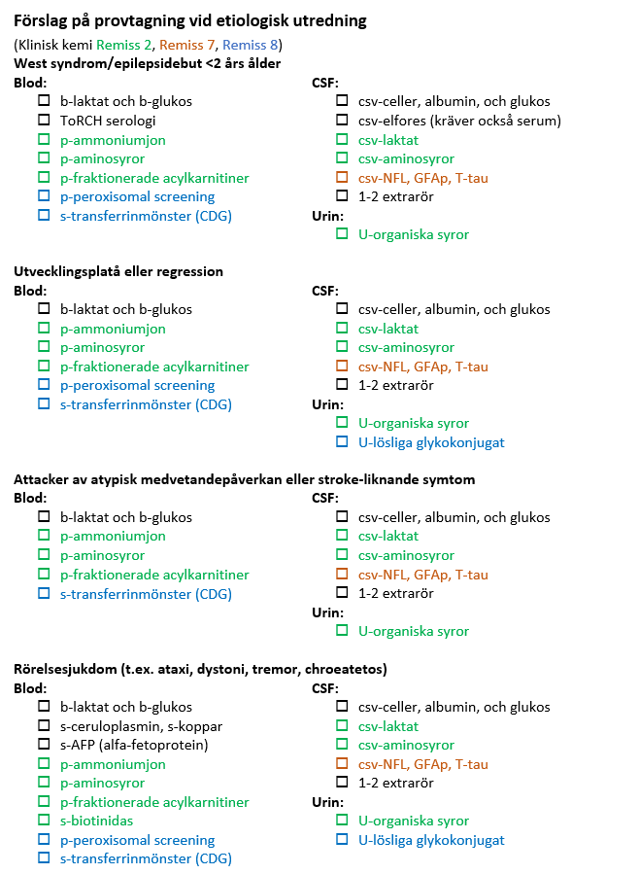

Referenser och relaterade dokument
Carter MT, Srour M, Au PB, et al. Genetic and metabolic investigations for neurodevelopmental disorders: position statement of the Canadian College of Medical Geneticists (CCMG). J Med Genet. 2023;60(6):523-532. doi:10.1136/jmg-2022-108962
Blomqvist J, Hallböök T, Infantila spasmer - West syndrom - Neurologmottagning barn, riktlinje vid Drottning Silvias Barnsjukhus (DSBS), publicerat 2022-01-19, Doknr. 16263 i Barium.
Christensen CK, Walsh L. Movement Disorders and Neurometabolic Diseases. Semin Pediatr Neurol. 2018;25:82-91. doi:10.1016/j.spen.2018.02.003
Renaud M, Tranchant C, Koenig M, Anheim M. Autosomal Recessive Cerebellar Ataxias With Elevated Alpha-Fetoprotein: Uncommon Diseases, Common Biomarker. Mov Disord. 2020 Dec;35(12):2139-2149. doi: 10.1002/mds.28307. Epub 2020 Oct 12. PMID: 33044027

